ภาพกิจกรรมประกอบรายงานประจำเดือน พฤษภาคม 2569
หน่วย สภ.ห้วยใหญ่
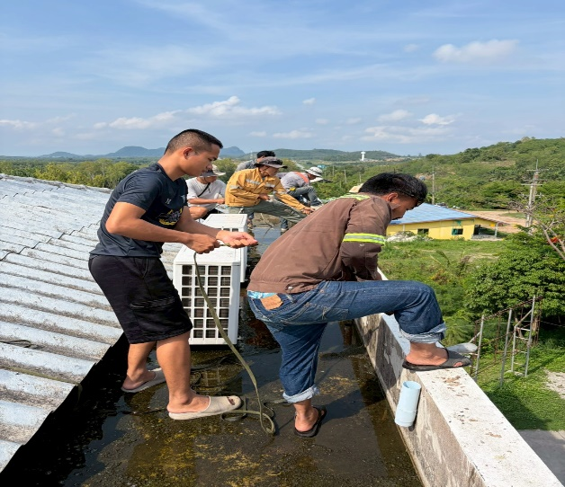
วันที่ 10 พ.ค. 2569 งานอำนวนการ สภ.ห้วยใหญ่ ได้ปรับปรุงอาคารสถานที่เพื่อให้การรองรับการใช้บริการของประชาชนเพื่อให้เกิดความสวดกแก่ผู้ที่มาติดต่อราชการ
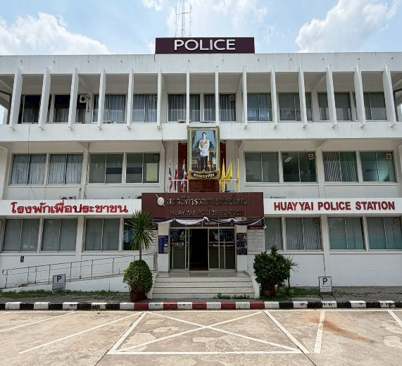
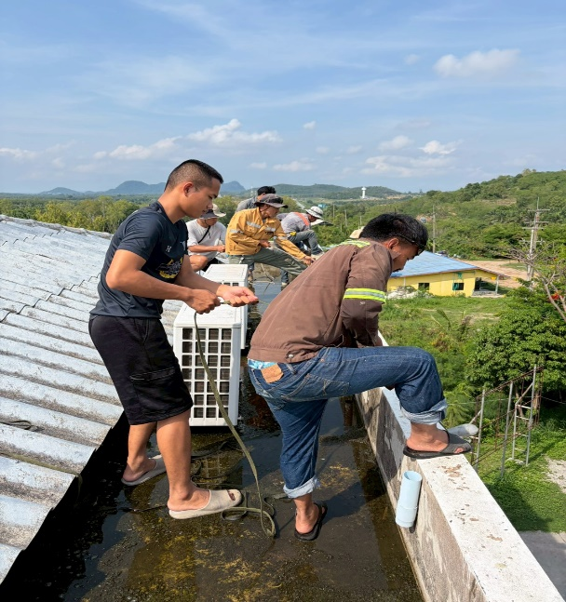

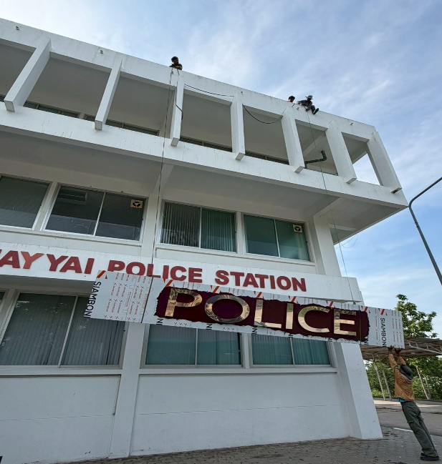

ภาพกิจกรรมประกอบรายงานประจำเดือน พฤษภาคม 2569
หน่วย สภ.ห้วยใหญ่
วันที่ 11 พ.ค. 2569 งานอำนวนการ สภ.ห้วยใหญ่ ได้ปรับปรุงอาคารสถานที่เพื่อให้การรองรับการใช้บริการของประชาชนเพื่อให้เกิดความสวดกแก่ผู้ที่มาติดต่อราชการ
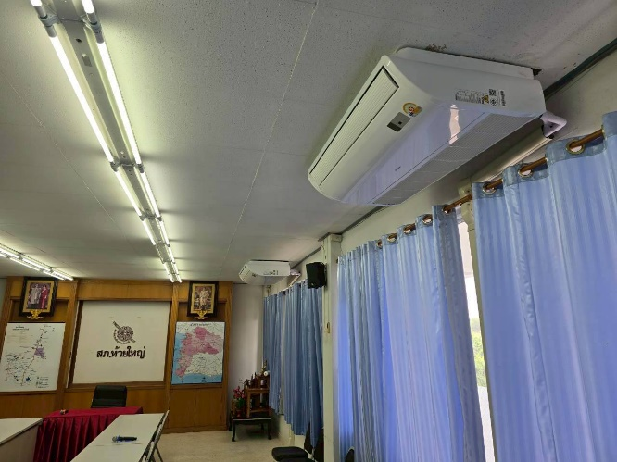
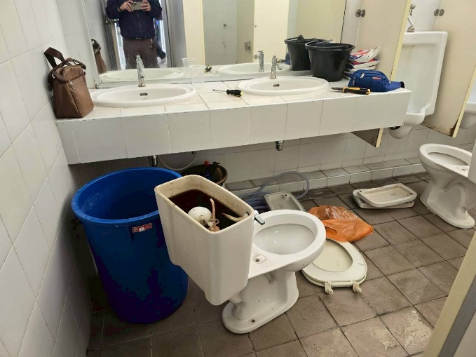

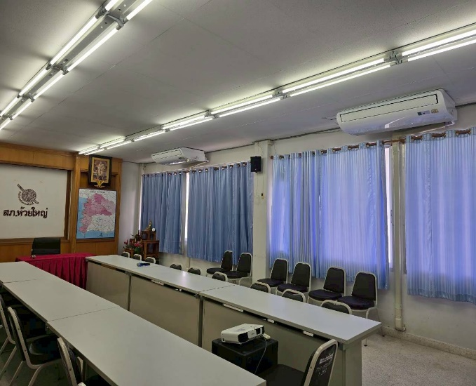
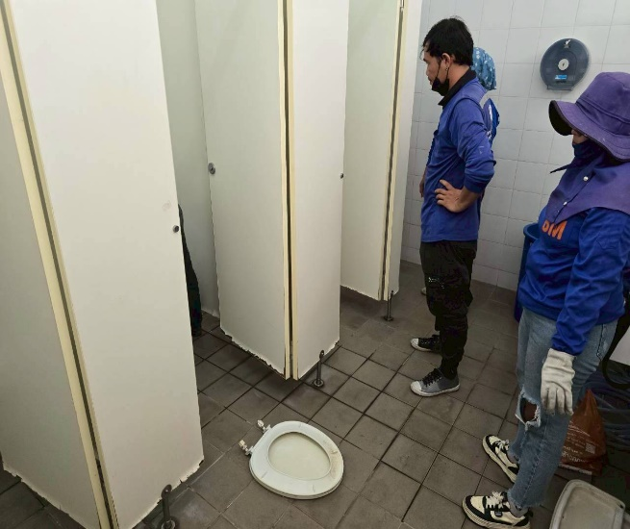

ภาพกิจกรรมประกอบรายงานประจำเดือน พฤษภาคม
หน่วย สภ.ห้วยใหญ่
วันที่ 13 พ.ค. 2569 งานอำนวนการ สภ.ห้วยใหญ่ ได้ขอรถน้ำมาเติมน้ำในอ่างเก็บน้ำใช้ สภ.ห้วยใหญ่ เวลาน้ำในถังสำรองหมดเพื่อให้ข้าราชการตำรวจ สภ.ห้วยใหญ่ ใช้

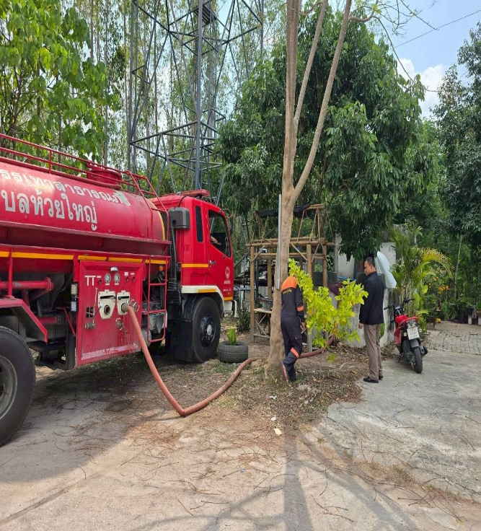
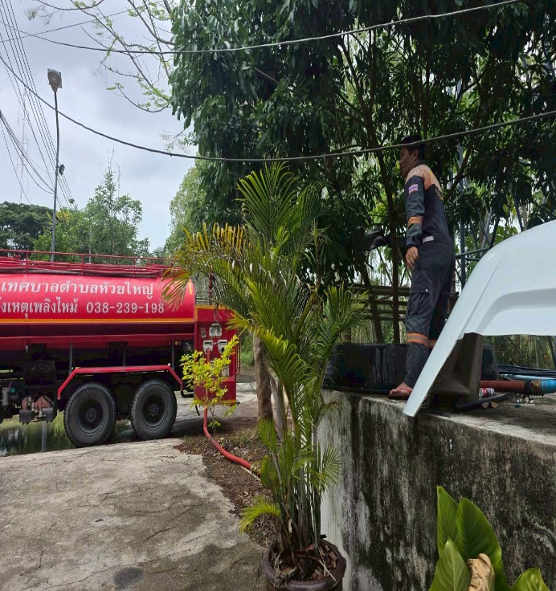

ภาพกิจกรรมประกอบรายงานประจำเดือน พฤษภาคม 2569
สภ.ห้วยใหญ่

สภ.ห้วยใหญ่ วันที่ 14 พ.ค. 69 เวลา 10.00 น. ข้าราชการตำรวจ สภ.ห้วยใหญ่ สภ.ห้วยใหญ่ จำนวน 20 นาย ร่วมกันทำความสะอาดปรับทัศย์หน้า สภ.ห้วยใหญ่ เพื่อ รอรับการให้บริการแก่ประชาชน ต.ห้วยใหญ่ อ.บางละมุง จ.ชลบุรี

